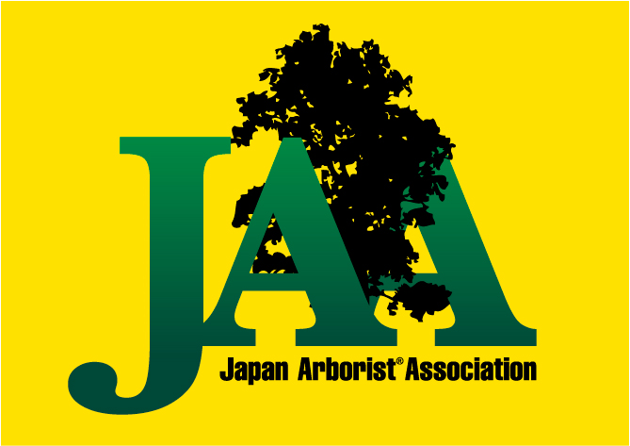
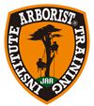
ATI Arborist® Training Institute
アーボリストトレーニング研究所
アドバンスドアーボリスト®トレーニングTK-1開催のお知らせ

ATI アドバンスドアーボリストトレーニングコース TK-1 とは
「ATI」公式の講習会です。TK-1は樹木生態の基礎知識 見分け方と分類の基本テクニックを習得していただきます
TK-1の主な講習内容
TREE BIOLOGY & TREE IDENTIFICATION
樹木生態の基礎知識 見分け方と分類の基本 講義の受講
達成度確認クイズ有
日時 ２０２1年 2月 6日（土）
8：３０集合 9：００開始 １７：００解散予定（7ｈ）
講 師 Arborist® Training Institute アーボリスト®トレーニング研究所
ヘッドアーボリストトレーナー 川尻 秀樹 （樹木医 /ISA Certified Arborist JP-0010T ）
場所 中部大学 9号館2階 924講義室
〒487-0027 愛知県春日井市松本町１２００ ℡0568-51-1111
定員 20名（最少催行人数8名）定員50名の会場をソーシャルディスタンスを保って使用します。
対象 一般（特定条件なし）
参加費用 一般￥16,000- JAAメンバー10％off ￥14,400
- 講習料 修了証発行料込み
- 傷害保険には加入しておりません。参加者の責任において対応してください。
- 講習会中の食費等は含まれておりません。
- 講習期間中の外出はお控え下さい。
- 開催の10日前までのキャンセルは無料ですが、それ以降はキャンセル料が発生します。
- この講習はISA CEUプログラム 5単位取得講習となります。
申込方法 申し込み用紙にご記入の上下記FAX・郵送・E-mailにてお申込みください。
受付後、詳しい資料をお送りします。
樹木医CPD こちらの講習会は樹木医CPDプログラム対象講習会です。樹木医CPD会員証をお持ちの方は
お申し込み時に会員証のコピーを添えてお申し込みください。受講後CPD単位が付与されます。
締切 2021年1月21日（木）
持ち物 テキスト : ISA発行 Arborist's Certification Study Guide, Third Edition By S.J. Lilly
（ISA、またはTCW SHOPで購入できます）
筆記用具 昼食 飲み物
Rain Gear depending on weather. （レインギア・雨具）
【お申込・お問い合わせ先】
Arborist® Training Instituteアーボリスト®トレーニング研究所 〒４８０－１２０１愛知県瀬戸市定光寺町３２３－４
ＴＥＬ：０５６１－８６－８０８０ FAX :０５６１－８６－８５８０ http://www.japan-ati.com Email info@japan-ati.com

